Bar “ Ai tre scaini “
Lo storico bar si affaccia sul Piovego, di fronte alla cinquecentesca porta Portello, in posizione invidiabile tra i moderni complessi universitari e la più sontuosa tra le Porte padovane. L’antico ponte in pietra, ai piedi dei “ “tre scaini “ che danno il nome all’esercizio commerciale, meteva in comunicazione questa zona della città con lo storico borgo Portello, e anche oggi miriadi di studenti ma anche abitanti del quartiere lo attraversano per lavoro o per recarsi nelle aule didattiche.
Sulle origini del bar “ tre scaini “ non si hanno notizie certe, ma è probabile che fosse attivo già a inizio novecento ( la foto sotto è del 1953). Di certo prosegue un’atività che doveva esistere già anche nei secoli passati, quando viaggiatori da o per Venezia si rifocillavano a qualche vecchia osteria.
Nel secondo dopoguerra il bar si distingueva come uno dei primi bar a possedere un apparecchio televisivo e gli abitanti del Portello vi si riunivano per assistere ai primi programmi RAI. Negli anni settanta ebbe un periodo di grande sviluppo per la presenza della vicina Fiera campionaria, della zona industriale e del mercato ortofrutticolo; Memmo Geremia, figura di spicco dello sport padovano, era un assiduo frequentatore, e inoltre è stato uno dei primi bar in cui si poteva gocare al Totocalcio e in cui aveva sede un Club del Calcio Padova.
Oggi, il bar è condotto da Alessandro e Moreno , che lo hanno rinnovato i reso funzionale e adeguato ai tempi.

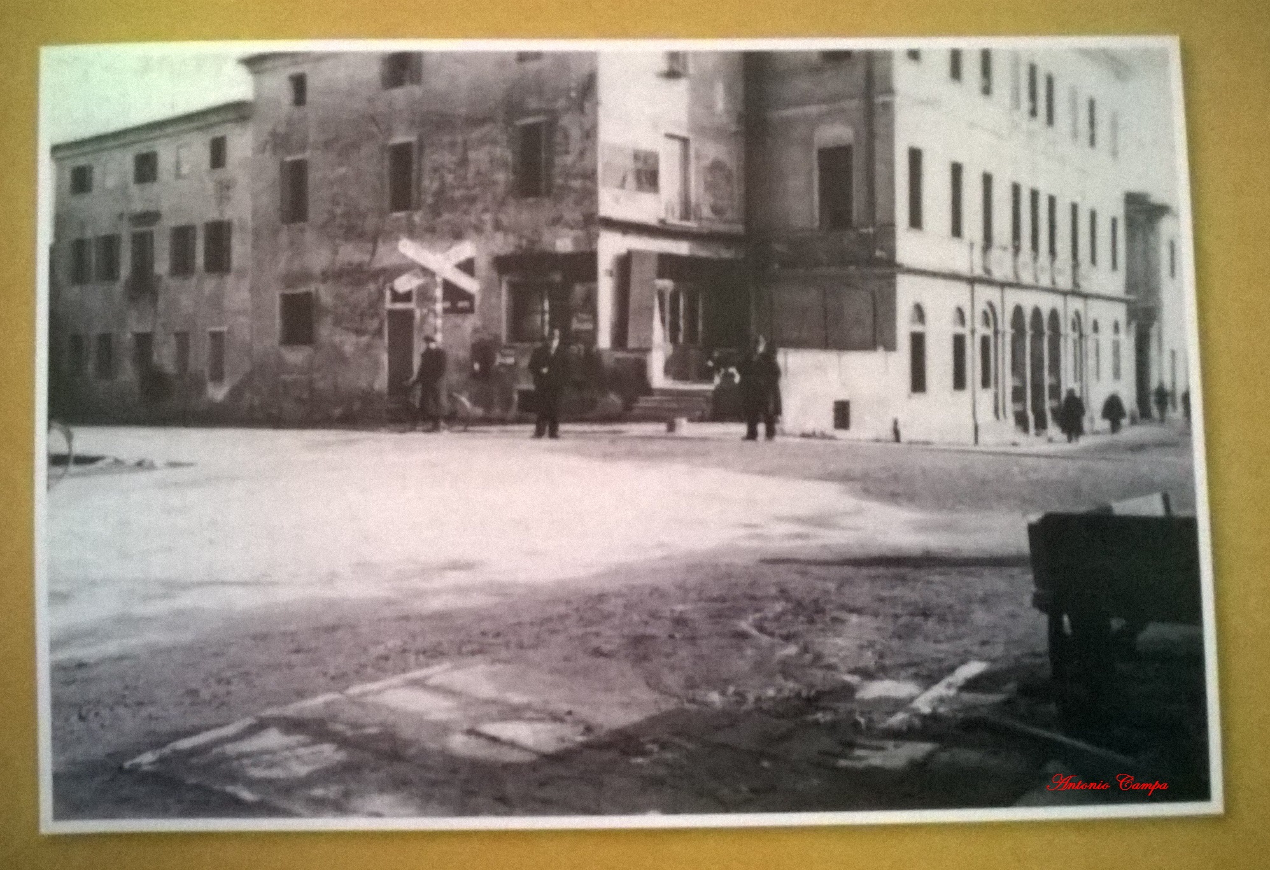era
